Міністерство освіти і науки України
Львівський національний університет імені Івана Франка
Кафедра оптоелектроніки та інформаційних технологій

Звіт
про виконання
лабораторної роботи № 8
МЕТОД ІДЕАЛЬНОЇ ТОЧКИ

Виконала
студентка групи ФЕІ - 41
Литвин Віра

Перевірив
доц. Рихлюк С.В.

Львів - 2013
Мета роботи:
Засвоїти використання методу ідеальної точки при прийнятті рішень.
Обладнання та програмне забезпечення:
– ІBM сумісна персональна обчислювальна машина;
– програмне забезпечення: C++, Turbo Pascal.
Завдання до роботи:
Написавши програму для ПЕОМ, котра реалізую наступні функції:
– Ввід координат альтернатив у просторі змінних;
– пошук і відображення оптимальних альтернатив.
Короткі теоретичні відомості:
Метод ідеальної точки реалізує принцип ідеального розв'язку. У ньому постулюється існування «ідеальної точки» для розв'язання задачі, у якій досягається екстремум усіх критеріїв (принцип Джофріона). Оскільки ідеальна точка у більшості випадків не знаходиться серед допустимих, то постає проблема знаходження «найближчої» до ідеальної допустимої точки, Усе було б добре, якби існувало єдине об'єктивне поняття «віддалі», однак це не так. Якщо на площині можна з тим чи іншим обґрунтуванням застосовувати евклідову метрику, то, наприклад, на поверхні кулі (і земної також) найкоротший шлях –дуга, а не пряма .
Отже, розв'язуючи задачу методом «ідеальної точки», необхідно насамперед визначити координати цієї точки, а потім обрати метрику, за допомогою якої можна виміряти віддаль до оптимальної точки. Для визначення координат ідеальної точки потрібно розв'язати п однокритерійних задач за кожним із критеріїв оптимізації Оптимальні значення критеріїв кожної з однокритерійних задач Qi*= Max Q1(х), х ϵ X, є координатами ідеальної точки Q*=(Q1*,...,Qn*) у просторі критеріїв. Якщо ідеальна точка допустима (що трапляється вкрай рідко), то розв'язок отримано.
В іншому випадку визначимо «віддаль» до ідеальної точки, обравши метрику, і розв'яжемо однокритерійнузадачу знаходження точки з множини допустимих, яка найближча до ідеальної.
Виконання роботи:
1) Опрацьовуємо матеріал наведений в теоретичних відомостях.
2) Складаємо програму, яка
випадковим чином генерує десять двокритерійних альтернатив у просторі змінних;
переводить альтернативи в площину критеріїв
визначає Парето - оптимальні альтернативи
визначає оптимальні альтернативи за критерієм лінійної згортки
знаходить альтернативу оптимальну за методом ідеальної точки
графічно зображає альтернативи.
Інтерфейс програми передбачає відображення всіх наявних альтернатив та знайдену ідеальну точку в площині критеріїв, а також згенеровані координати в площині змінних і результати всіх обчислень у таблиці.

Код основної частини програми наведено нижче.
namespace IdealPoint
{
public partial class Form1 : Form
{
private int studentNumder;
private int columns;
private int rows;
public Form1()
{
studentNumder = 7;
columns = 8;
rows = 11;
InitializeComponent();
CalculationDGV.RowCount = rows;
CalculationDGV.ColumnCount = columns;
}
private void SolveBTN_Click(object sender, EventArgs e)
{
CalculationDGV.Rows.Clear();
CalculationDGV.Columns.Clear();
CalculationDGV.RowCount = rows;
CalculationDGV.ColumnCount = columns;
CalculationDGV[0, 0].Value = " ";
CalculationDGV[1, 0].Value = "X1";
CalculationDGV[2, 0].Value = "X2";
for (int i = 1; i < rows; i++)
CalculationDGV[0, i].Value = "A" + Convert.ToString(i);
// генерація координат в просторі змінних
double[][] variable = new double[rows - 1][];
for (int i = 0; i < rows - 1; i++)
variable[i] = new double[2];
Random rand = new Random();
for (int i = 0; i < rows - 1; i++)
{
for (int j = 0; j < 2; j++)
{
int randValue = rand.Next(studentNumder - 3, studentNumder + 6);
CalculationDGV[j + 1, i + 1].Value = Convert.ToString(randValue);
variable[i][j] = (double)randValue;
}
}
CalculationDGV[3, 0].Value = "Q1";
CalculationDGV[4, 0].Value = "Q2";
// генерація координат в просторі критеріїв
double[][] criterio = new double[rows - 1][];
for (int i = 0; i < rows - 1; i++)
criterio[i] = new double[2];
for (int i = 0; i < rows - 1; i++)
{
criterio[i][0] = (studentNumder / 4.0) * variable[i][0] + Math.Pow(variable[i][1], 2);
criterio[i][1] = -2 * Math.Pow(variable[i][0], 2) + studentNumder * variable[i][1];
CalculationDGV[3, i + 1].Value = Convert.ToString(criterio[i][0]);
CalculationDGV[4, i + 1].Value = Convert.ToString(criterio[i][1]);
}

// відображення альтернатив на площині критеріїв
for (int i = 0; i < rows - 1; i++)
{
AlternativesTCH.Series[i].Points.Clear();
}
for (int i = 0; i < rows - 1; i++)
{
AlternativesTCH.Series[i].Points.AddXY(criterio[i][0], criterio[i][1]);
}
// обчислення Парето-оптимальних множин
CalculationDGV[5, 0].Value = "Парето";
List<double[]> listOfSets = new List<double[]>();
List<double[]> listOfDominated = new List<double[]>();
for (int i = 0; i < rows - 1; i++)
{
double[] item = new double[3];
item[0] = criterio[i][0];
item[1] = criterio[i][1];
item[2] = i;
listOfSets.Add(item);
}
bool shouldContinue = true;
do
{
double[] currentItem = listOfSets[0];
bool allIsNotCompatible = true;
for (int i = 1; i < listOfSets.Count; i++)
{
double[] item = listOfSets[i];
bool isCompatible = (item[0] >= currentItem[0] && item[1] <= currentItem[1]) ||
(item[0] <= currentItem[0] && item[1] >= currentItem[1]);
if (!isCompatible)
{
allIsNotCompatible = false;
listOfDominated.Add(item);
if (currentItem[0] >= item[0] && currentItem[1] >= item[1])
listOfSets.RemoveAt(i);
else
listOfSets.RemoveAt(0);
break;
}
}
if (allIsNotCompatible)
{
break;
}
} while (shouldContinue);
for (int i = 0; i < listOfSets.Count; i++)
{
double[] item = listOfSets[i];
CalculationDGV[5, Convert.ToInt32(item[2] + 1)].Value = "П";
}
// обчислення значення критерія згортки
CalculationDGV[6, 0].Value = "Згортка";
double maxValue = int.MinValue;
int indexOfMaxValue = -1;
for (int i = 0; i < rows - 1; i++)
{
double value = 0.3 * criterio[i][0] + 0.7 * criterio[i][1];
if (maxValue < value)
{
maxValue = value;
indexOfMaxValue = i;
}
CalculationDGV[6, i + 1].Value = Convert.ToString(value);
}
CalculationDGV[6, indexOfMaxValue + 1].Style.BackColor = Color.Salmon;
// пошук ідеальної точки
double xIdeal = int.MinValue;
double yIdeal = int.MinValue;
for (int i = 0; i < rows - 1; i++)
{
if (criterio[i][0] > xIdeal)
{
xIdeal = criterio[i][0];
}
if (criterio[i][1] > yIdeal)
{
yIdeal = criterio[i][1];
}
}
AlternativesTCH.Series[10].Points.Clear();
AlternativesTCH.Series[10].Points.AddXY(xIdeal, yIdeal);
// пошук найменшої відстані до ідеальної точки
CalculationDGV[7, 0].Value = "Відстань";
int indexOfMinValue = int.MaxValue;
double minValue = int.MaxValue;
for (int i = 0; i < rows - 1; i++)
{
double distance = Math.Sqrt(Math.Pow(criterio[i][0] - xIdeal, 2) + Math.Pow(criterio[i][1] - yIdeal, 2));
CalculationDGV[7, i + 1].Value = Convert.ToString(Math.Round(distance, 2));
if (minValue > distance)
{
minValue = distance;
indexOfMinValue = i;
}
}
CalculationDGV[7, indexOfMinValue + 1].Style.BackColor = Color.Lime;
}
}
}

Результати роботи програми:
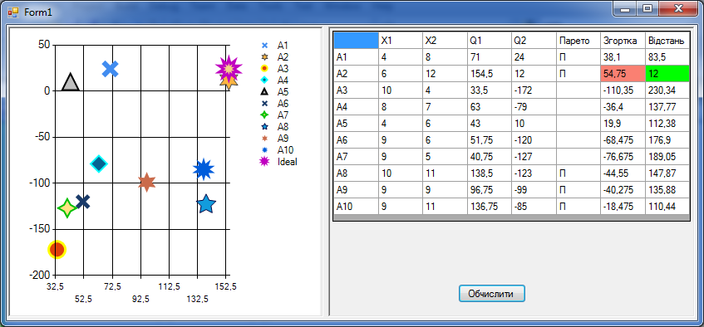

Висновки:
Під виконання цієї лабораторної роботи було розглянуто метод ідеальної точки для пошуку оптимальної альтернативи, а також було проведено пошук оптимальних альтернатив за критерієм Парето та застосовано лінійну згортку з конкретними вагами.

